**11.3**

**Herramientas de pensamiento**

**Docente: María Lizbeth Cárdenas Oliveros.**

**Estudiante:** ___DANIELA RUBIO MIRA_________________________

**Objetivos:**

* Identifica y emplea diversas herramientas de representación gráfica, según la información brindada.
* Hace uso de estrategias argumentativas, coherencia y cohesión al crear textos que evidencien su capacidad argumentativa.

**ACTIVIDADES:**

Para contextualizar, puedes ingresar a los siguientes links:

* ¿Pará que nos sirven las herramientas de pensamiento?

RTA: Son herramientas que nos ayudan en los procesos de pensamiento en general, el manejo de información. Nos sirve para organizar las ideas, resultantes de la comprensión, para que nos sirvan para expresarlas. Permiten esquematizar, representar las ideas, para la producción textual.

<https://drive.google.com/file/d/1DRQG548ZTX9-LPbhfrcliuaEKpRaNvEc/view?usp=sharing>

* El mapa conceptual:

<https://drive.google.com/file/d/1jNZyaI84osSl_EqbScB0fr9V6Py3cmvJ/view?usp=sharing>

Lee y analiza los conceptos de: mapa mental, mentefacto conceptual, flujograma o diagrama de flujo y la red argumentativa. Ingresa al siguiente link:

<https://drive.google.com/file/d/1GQ44n6wljdbY0xaSOfR66abZGeaori8-/view?usp=sharing>

**PASO 1.** Plantea una exposición de algún tema de cualquier asignatura, sintetizando los contenidos en un mapa mental.

RTA/ El calentamiento global es un aumento de temperatura a lo largo de la atmósfera terrestre y también en los océanos del mismo. La misma se ha elevado de una manera considerable debido a la cantidad de actividad humana que hay en casi todos los terrenos del mundo.

**PASO 2.** Elabora un mentefacto sobre algún concepto y establece la supraordinada, las infraordinadas, las isoordinadas y las excluyentes de dicho concepto.

Los mentefactos no son mapas conceptuales, que a pesar de todas sus bondades, no permiten un análisis sencillo o puntual, son muy limitados, son recursos para la representación de una estructura de proposiciones. Son formas gráficas, esquematizadas y elaboradas para presentar la estructura interna de los conceptos, y contribuyen y facilitan actividades educativas.

El Mentefacto está estructurado por cuatro operaciones intelectuales conceptuales: Antes de construir un mentefacto conceptual se deben construir las proposiciones1 . Para estructurarlas y organizarlas en supraordinadas, exclusiones, isoordinadas e infraordinadas, definidas de la siguiente forma:

• Supraordinada: Es una clase que contiene por completo a otra. Se refiere a una clase de proposición que contiene por completo a otras. Se identifican y descubren las cualidades más importantes del concepto.

• Exclusiones: Son las clases que se oponen o se excluyen mutuamente, se asocia con la operación de excluir o negar un nexo entre dos clases adyacentes. Se refieren a que las proposiciones se oponen o excluyen mutuamente. Se niegan los nexos entre dos clases de proposiciones adyacentes. Al estudiante se le facilita oponer ideas muy próximas entre sí. 1 Zubiría Samper, M. Mentefactos I. Edición 1. Bogotá; 1997

• Isoordinada: Establece alguna correspondencia no total y se asocia con la operación o nexos entre clases adyacentes. Establece correspondencia no total, resalta relaciones y nexos entre proposiciones adyacentes, vincula ideas entre sí. Las proposiciones preceden a los conceptos y permiten estructurarlos.

• Infraordinada: Varias subclases de una clase. Contiene varias subclases o derivaciones. Se divide por ilustración y según el orden en que aparecen evolutivamente las pre–proposiciones, nociones, proposiciones, conceptos, pre – categorías y categorías. Se definirá cada una de éstas y se realizará un ejemplo, tomando el concepto de amistad. Al concepto “amistad”, lo delimitan las siguientes proposiciones en su respectivo orden: Proposiciones: Supraordinación: P1.: (La “amistad”) es un tipo de relación interpersonal. Exclusiones: P2a.: La “amistad” es diferente del “compañerismo”, por requerir la interacción interpersonal en múltiples actividades, no tan solo en una. P2b.: (La “amistad”) discrepa del “colegaje”, pues pertenecer a una profesión, de suyo, no exige intercambios interpersonales. Mucho menos, intercambios prolongados ni íntimos, como sí lo exige la amistad. Isoordinaciones: P3a.: La “amistad” requiere de altos niveles de “intimidad”. Infraordinaciones: P4a.: De acuerdo con el género de los participantes, (la “amistad”) bien podría dividirse en amistad homosocial y amistad heterosocial. Figura 1. Mentefacto conceptual del concepto “amistad”. Esta figura define amistad que es diferente a compañerismo y a colegaje y donde su característica más importante son los altos niveles de intimidad

**PASO 3.** Escoge las instrucciones de cualquier electrodoméstico y represéntala en un flujograma de método.

**PASO 4.** Haz una lista de proposiciones y elabora las redes argumentativas correspondientes, después de elaborar dichas redes, escoge una y redacta un escrito basándote en ella. Haz uso de diferentes conectores.

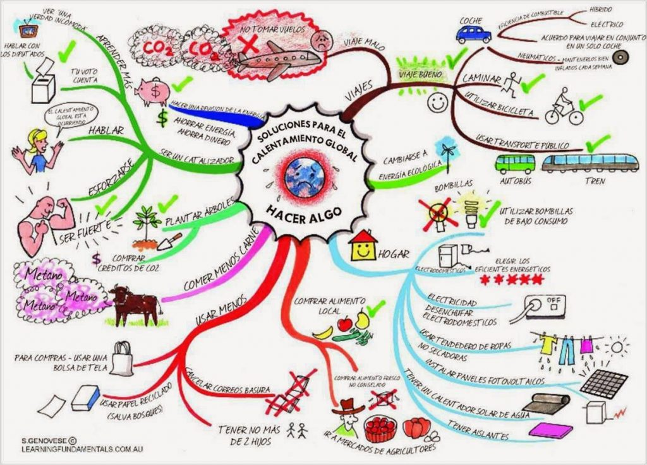

**MAPA MENTAL**

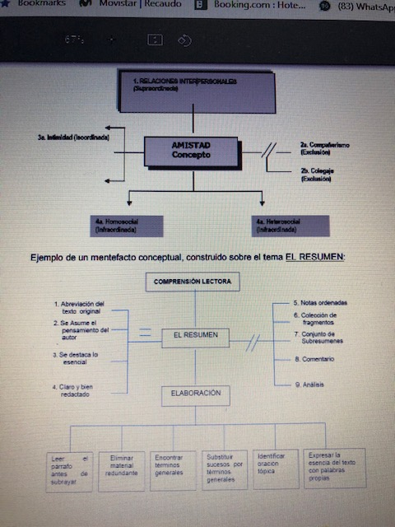

**MENTEFACTO CONCEPTUAL**

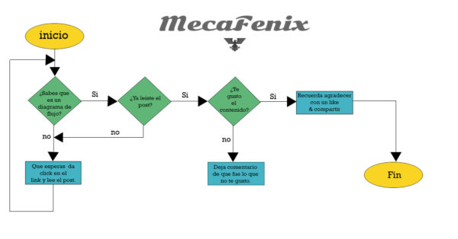

**FLUJOGRAMA O DIAGRAMA DE FLUJO**

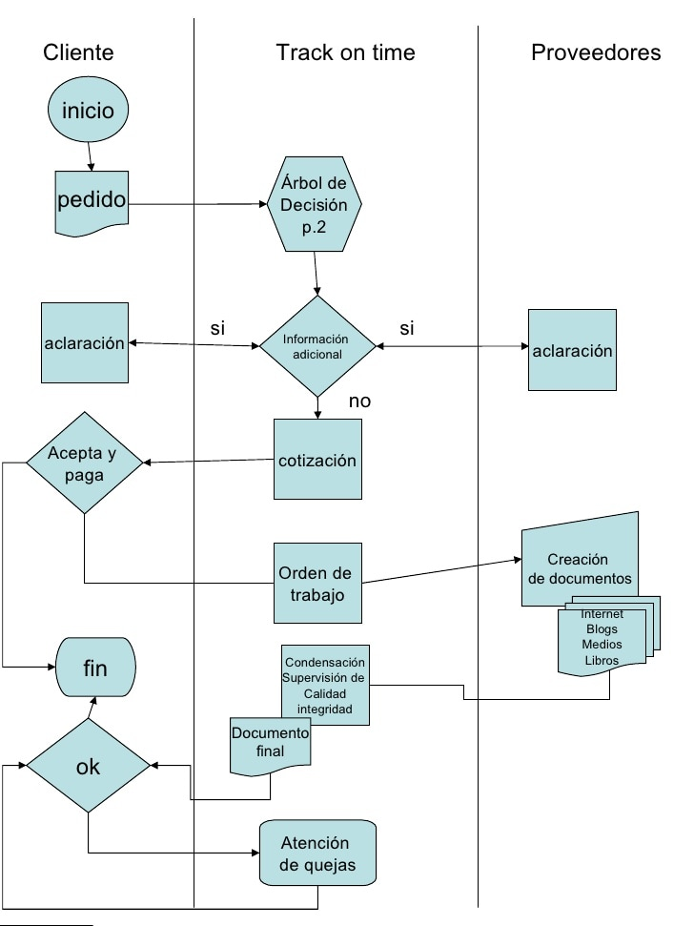

**RED ARGUMENTATIVA**

***Que la misión de la publicidad es potenciar el consumo de determinados productos sirviéndose de textos e imágenes para intentar captar a los potenciales compradores es algo obvio y asumido. Que para ello se sirva de estereotipos que degradan la imagen de la mujer reduciéndola a un mero objeto sexual o a una caricatura de lo que se entiende por ama de casa es algo que muchas mujeres no asumimos y, además, nos indigna. Recientemente, dos anuncios que aparecen en este periódico nos muestran a las mujeres bien como una ama de casa agresiva con rulos, rodillo y sartén en las manos con gesto amenazador para anunciar una firma de puros, bien como un ser diabólico, eso sí, tremendamente atractivo, con una serpiente en la mano que amenaza la seguridad del pobre varón para anunciar un coche. ¿Qué pasa con la imaginación de los publicistas? ¿Qué pasa con el Instituto de la Mujer y su observatorio de la publicidad?***

**PASO 5.** Reconociendo las representaciones graficas como una potente herramienta en los procesos de aprendizaje.

Visualiza el video <https://www.youtube.com/watch?v=ppBCGB0ummk> (Herramientas del pensamiento) y contesta:

1. ¿Para qué sirven las herramientas del pensamiento?

RTA/ Las **herramientas** de **pensamiento son** representaciones gráficas **que** nos ayudan a entender un texto o un tema, organizar información o planificar la producción de un escrito, un proceso, una exposición etc.

1. ¿Cuáles son las herramientas más empleadas?

* RTA/ Mapa mental Mentefacto conceptual Mapa conceptual Flujograma Red argumentativa. ...

1. ¿Cuáles pueden ser sus aplicaciones?

RTA/ El método de los procesos es el más apropiado para **desarrollar las habilidades de pensamiento**, para aprender y para crear. Los procesos de **pensamiento** son los componentes activos de la mente y por lo tanto son elementos básicos para construir, organizar y usar los conocimientos.

1. ¿Qué ventajas tienen?

RTA/ Las **herramientas** de **pensamiento son** representaciones gráficasque nos ayudan a entender un texto o un tema, organizar información o planificar la producción de un escrito, un proceso, una exposición etc

**PASO 6.** Recomendación inicial: Consulta dos herramientas diferentes a las tratadas; sus características, sus funciones y aplicaciones.

**PASO 7.** Todas las herramientas del pensamiento son representaciones graficas de ideas simples o complejas, es decir, es posible representar casi todo en un gráfico. Piensa en la representación que hacen los artistas de la realidad. Así, toma una lectura de un tema complejo, por ejemplo, un texto filosófico, y representa su contenido en un gráfico.

RTA/ El pensamiento crítico es una de las formas más mencionadas y presentes en la literatura. Los juicios a los que se llega mediante el pensamiento crítico se basan en criterios que pueden ser primordiales tales como la libertad, la autonomía, la soberanía y la verdad entre otros. El pensamiento crítico implica estar sensibilizados así como contrastar una realidad social, política, ética y personal. En cierto modo, es un compromiso con el “otro”, con la sociedad, al tomar una postura de acción transformadora de la persona y de la sociedad (Lipman 1987). De forma holística, es uno de los elementos claves en la consecución de una sociedad sostenible (Wals & Jickling 2002). La clave no está en tener la razón, sino en tener en cuenta todas las posibilidades y confiar en la razón más que en la emoción, para no permitir que nuestros prejuicios sesguen nuestras decisiones (Kurland 2005). Especialmente en nuestra sociedad en la que los medios sociales parecen dictar nuestra forma de pensar y actuar. El pensamiento crítico es esencial para la innovación, la mejora, la creatividad y el compromiso. De aquí la importancia de desarrollarlo en la escuela y en la universidad. 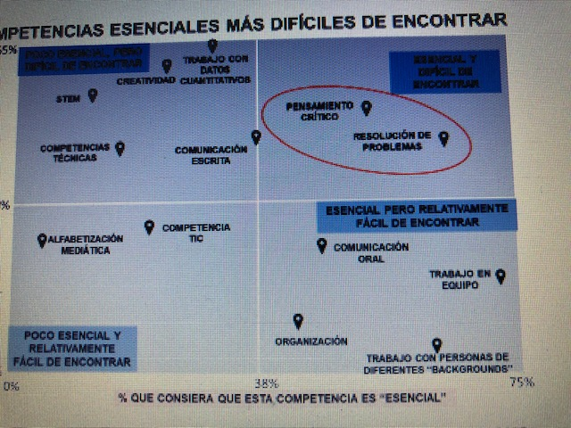

**PASO 8.** Hemos visto que es posible emplear las herramientas, en los procesos de comprensión. Su utilización para el proceso de redacción no implica grandes ajustes. Redacta una síntesis de la lectura que escogiste en el ***PASO 7***, empleando para esto el esquema que elaboraste.

RTA/ El pensamiento crítico es una de las herramientas más utilizadas en la literatura, los juicios

Que son producciones a lo que podemos llegar mediante el pensamiento crítico, son esenciales, tales como la autonomía, la libertad, la soberanía, la verdad. Para desarrollar el pensamiento crítico, debemos desarrollar la sensibilidad.